**乌兰察布职业学院2023年单招线上考试工作方案**

为做好我院2023年单独考试招生工作，保障考生的健康和生命安全，经学院招生工作领导小组研究决定，此次单招考试采用线上考试，贯彻“公开选拔、公开程序、择优录取”的原则，切实保障考生顺利完成考试。

一．填报志愿方式

1.考生通过内蒙古招生考试信息网（https://www.nm.zsks.cn）于2023年3月2日—6日填报我院，若我院未完成单独招生计划，将于2023年4月7日前，公布剩余招生计划；2023年4月7日—9日，再次网上征集志愿。

2.考生根据个人意愿可填报我院3个专业志愿，同时要选择是否服从普通专业调剂和高收费专业（学费标准高于1万元的专业）调剂。

二．考试流程

因疫情本次考试采用远程线上考试，考生需要选择相对独立无干扰的考试房间，保证网络信号良好，提前准备好网络远程考试所需的电脑和手机。考生需登陆乌兰察布职业学院招生信息网(https://zs.ulvc.edu.cn/）自行打印《单独招生准考证》。第一次网上征集志愿《准考证》打印时间：2023年3月8日--11日，第二次网上征集志愿《准考证》打印时间：2023年4月10日。考生根据准考证提示时间准备考试。

云考场3.0在线笔试考生使用手册

# 考生参考要求：双机位考试

1. 二机位布置参考图：

电脑作为第一机位布置参考图

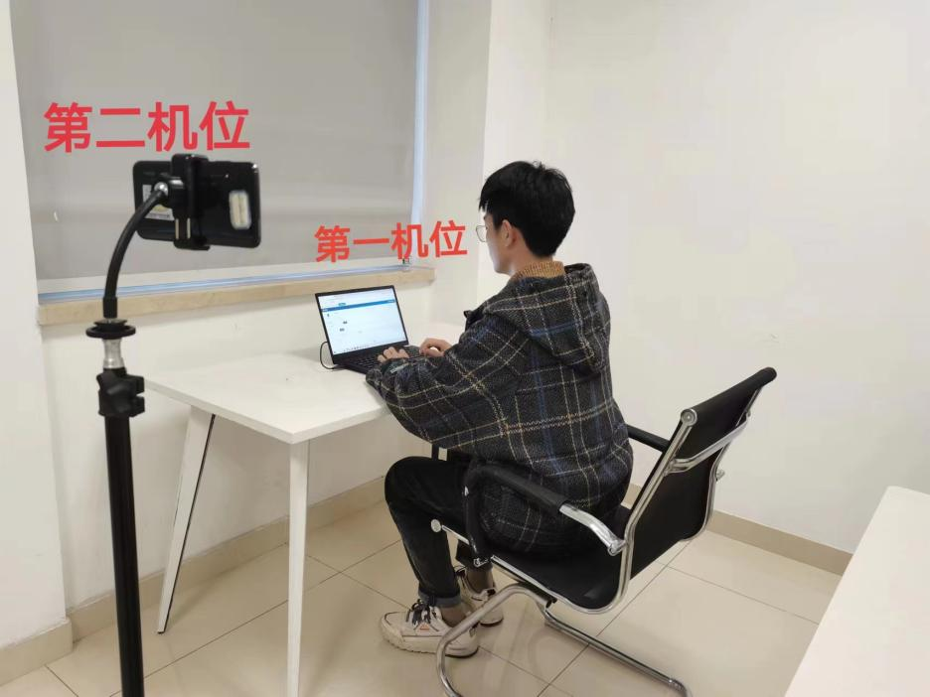

手机作为第一机位参考图

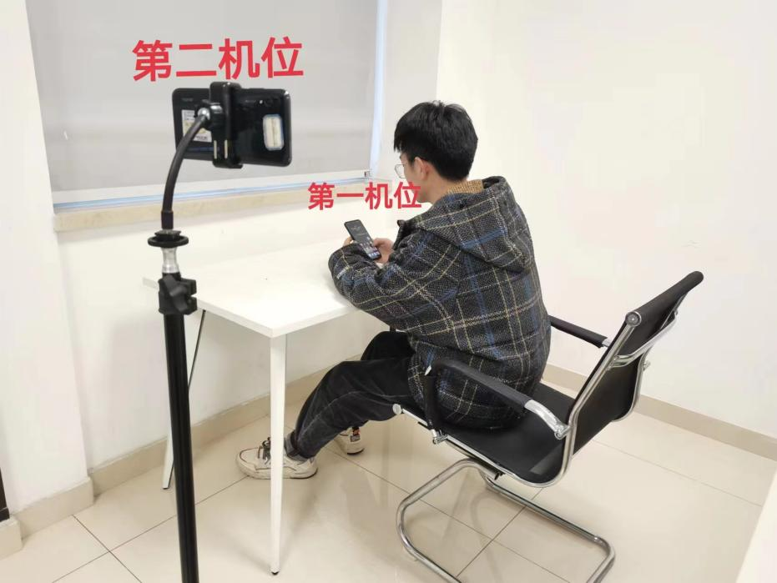

注意：

一机位可以使用电脑客户端、网页端或者手机任意一种参加考试

二机位必须使用手机参加考试

# 软件安装方法及注意事项

# **1.1软件安装网址：[https://home.yunkaoai.com/](https://www.yunkaoai.com/)**

**注意：复制到浏览器网址栏进入官网，不要直接点击进入**

**电脑设备及网络要求：**

①需要有摄像头和麦克风，并正常可用。

②电脑操作系统支持Windows7（sp1除外）、Windows10、Windows11、MacOS。

③电脑运行内存建议8G以上，CPU为Interi3-4100U以上，可用硬盘10G以上。

④网络要求：上行10Mbps，下行10Mbps

**手机设备要求：**

需支持IOS、鸿蒙、安卓系统，安卓系统需要android9以上。

**1.2web端登录网址：<https://exam.yunkaoai.com/login>**

**浏览器要求：**谷歌浏览器

谷歌浏览器下载地址：**[https://www.google.cn/intl/zh-CN/chrome](https://www.google.cn/intl/zh-CN/chrome/)**[/](https://www.google.cn/intl/zh-CN/chrome/)

## 1.3软件安装注意事项（若未能成功安装可参考）

**1.3.1 Windows操作系统**

初次使用客户端时安全软件可能会弹出提示，点击“允许”即可

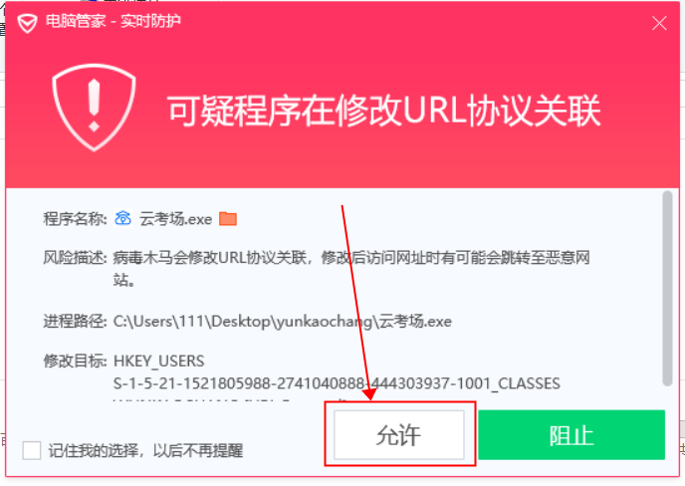

**1.3.2苹果电脑OS操作系统**

初次使用客户端时可能会提示“来自身份不明的开发者”，请根据提示进行操作

（1）点击“好”

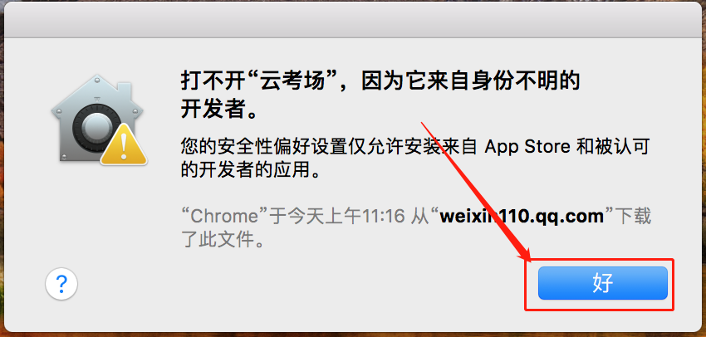

（2）打开系统设置偏好中的“安全与隐私”

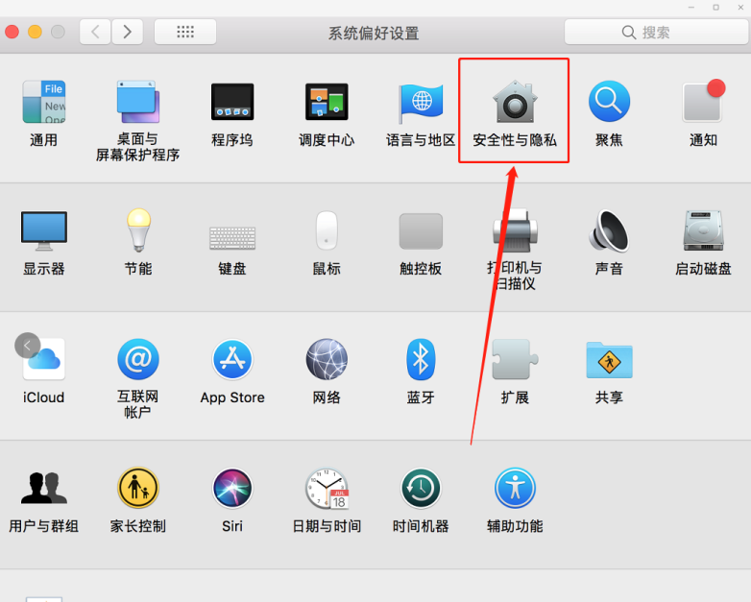

（3）选择“仍要打开”

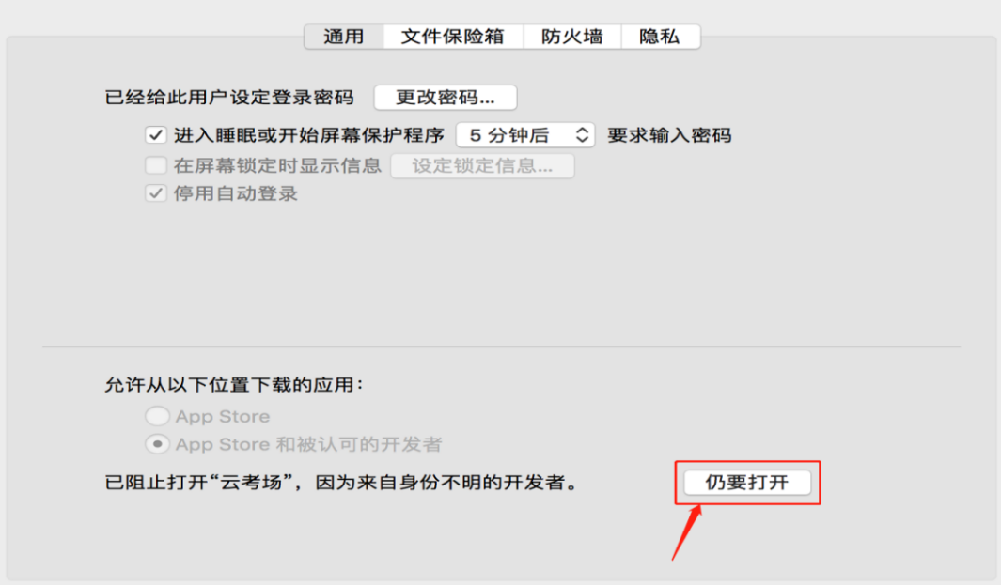

### 1.3.3 Mac电脑检查权限是否开启：

若使用Mac电脑参加考试时若出现音视频问题或无法共享屏幕，请在“安全性与隐私”中检查是否为云考AI开启摄像头、麦克风及屏幕录制权限

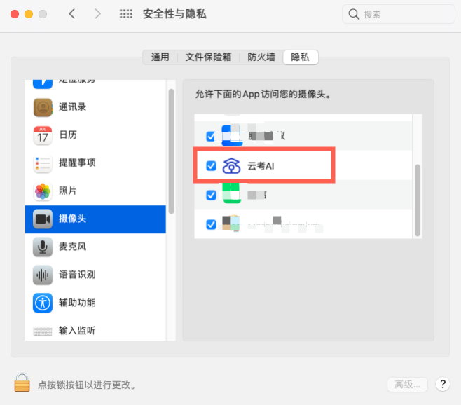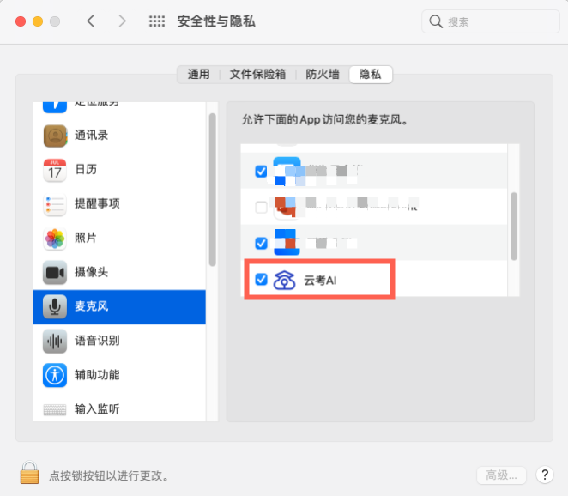

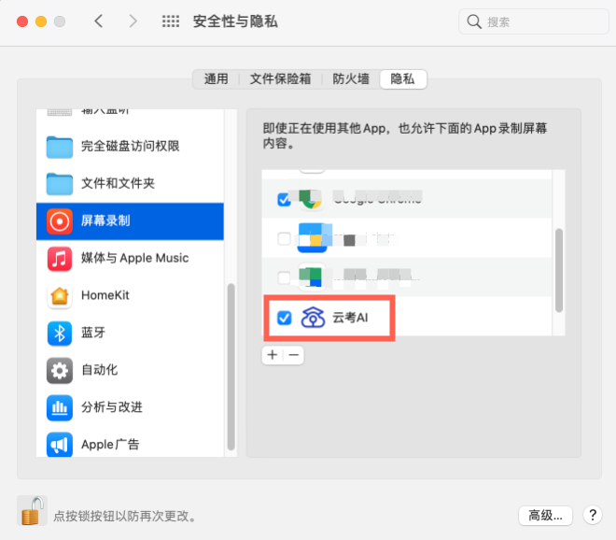

# 2.使用软件（电脑客户端或网页作为一机位）

## 2.1打开软件或登录网址，完成登录

（1）选择角色：我是考生

（2）输入身份证号进行登录，密码为身份证号后六位

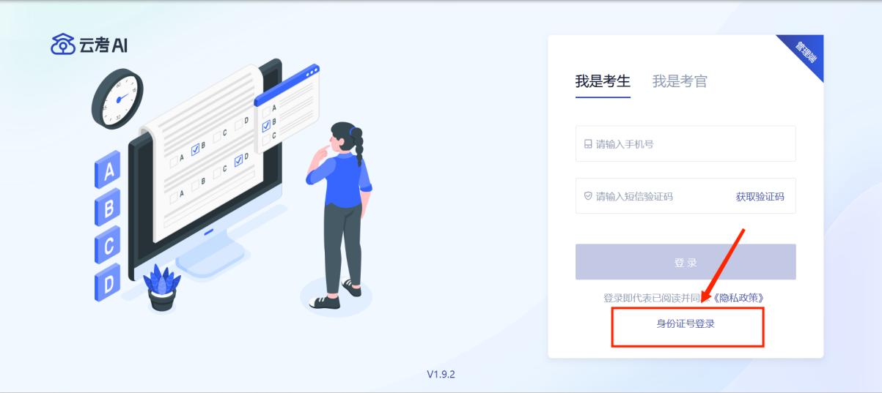

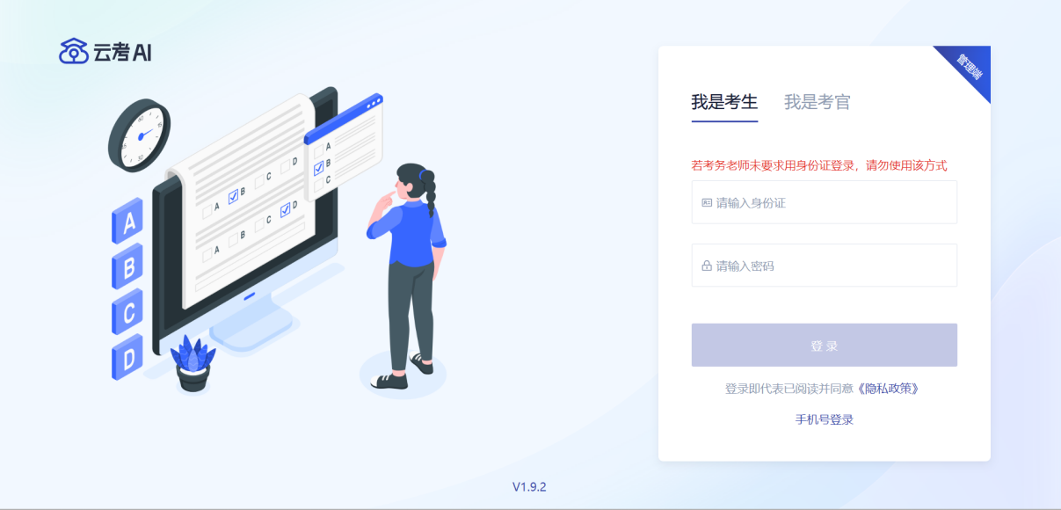

**2.2 选择考试业务**

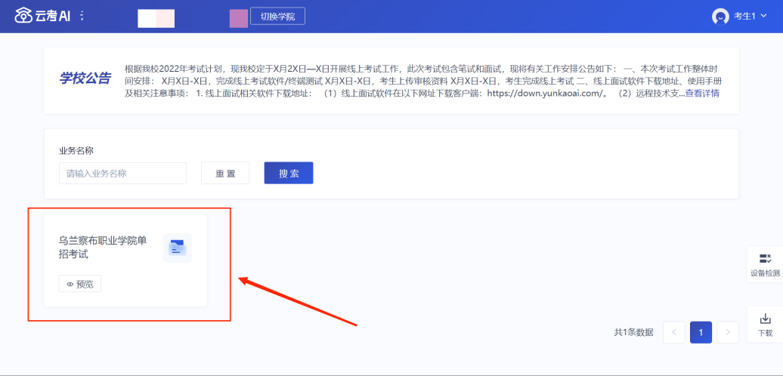

**2.3 缴费**

## **37dc9d8dc10586f108a40bb679c8054**

## 使用微信扫码支付考试费85元，只需要缴费一次即可

## **f304c2cb10f865ed064b116754e8918**

## **2.4 开始考试**

当考场开始时，考生就可以进入考场进行线上考试

若需要参加测试，需选择「模拟考试」；若需要参加正式考试，需选择「正式考试」。注意查看目前是否已到考试时间，若当前时间早于考试时间，则考场在「未开始」中，考场开始后才会出现在「进行中」。

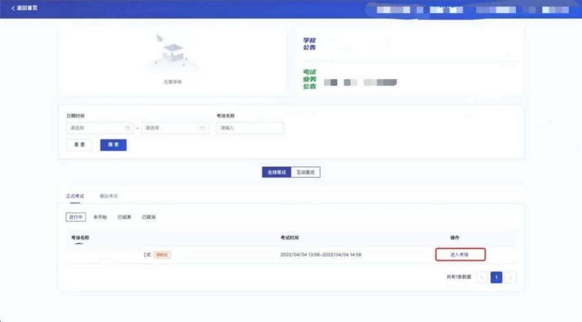

**2.4.1 签署考试承诺书**

考试时间到后，点击“进入考场”，阅读承诺书，有10秒时间，点击“同意”签署考试承诺书

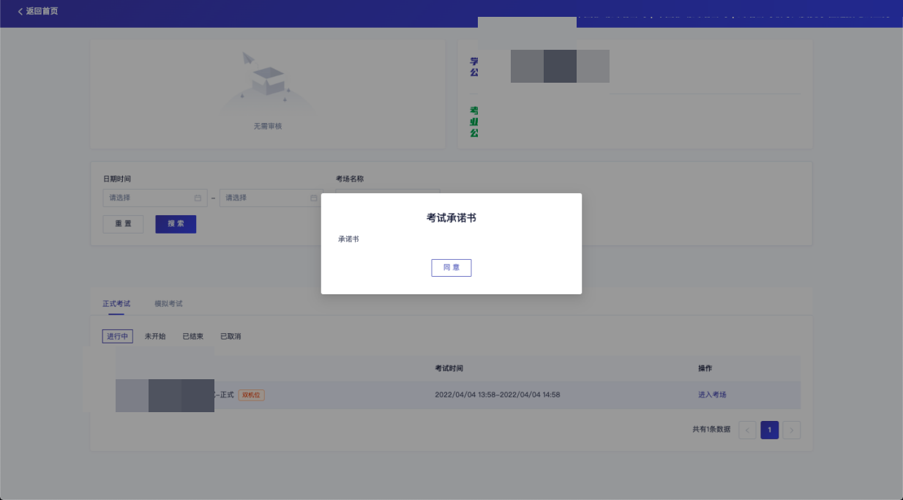

**2.4.2 进行人脸识别**

（1）考生在进入考场前需要进行人脸识别

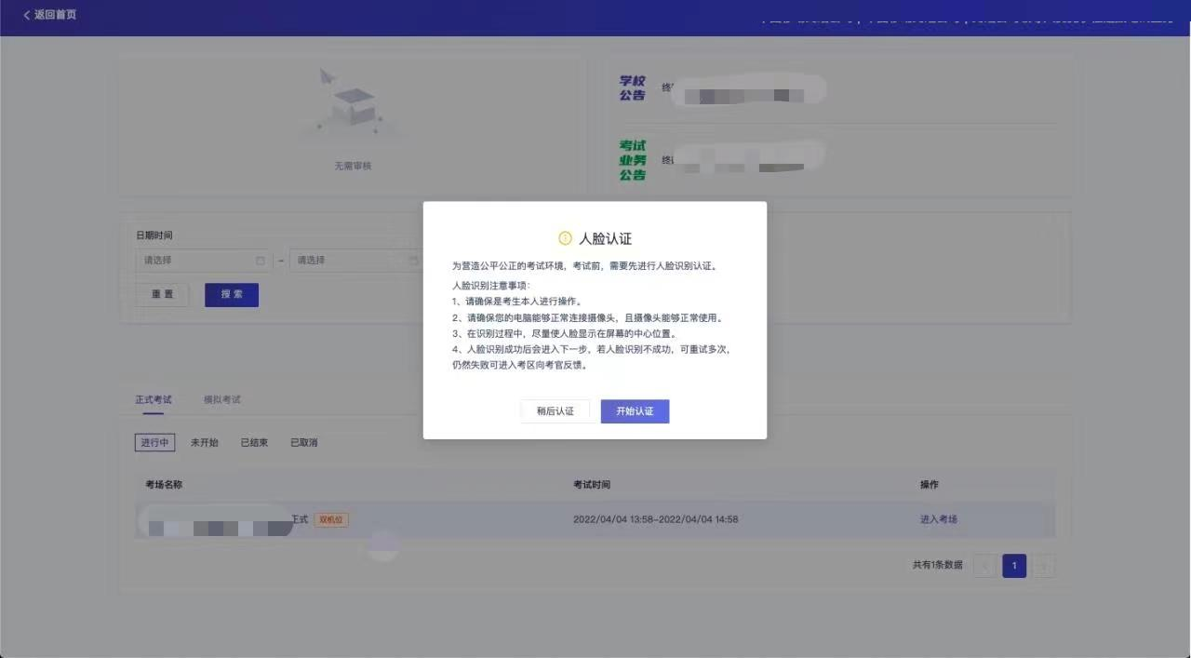

（2）阅读完人脸认证注意事项后，选择正常工作的摄像头，点击“开始人脸识别”

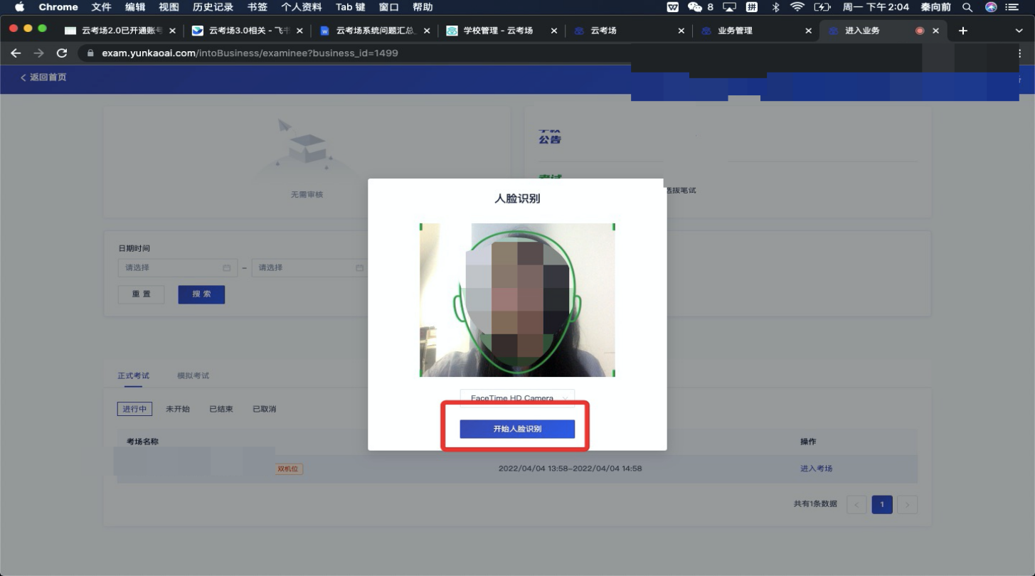

（3）人脸认证成功后，点击“下一步”，进入考场

注意：若人脸认证失败，可以点击“重试”进行重新识别，或点击“下一步”正常进入考场，听从考官安排。

人脸识别注意事项：注意调整光线，不能佩戴眼镜，帽子等遮挡物品

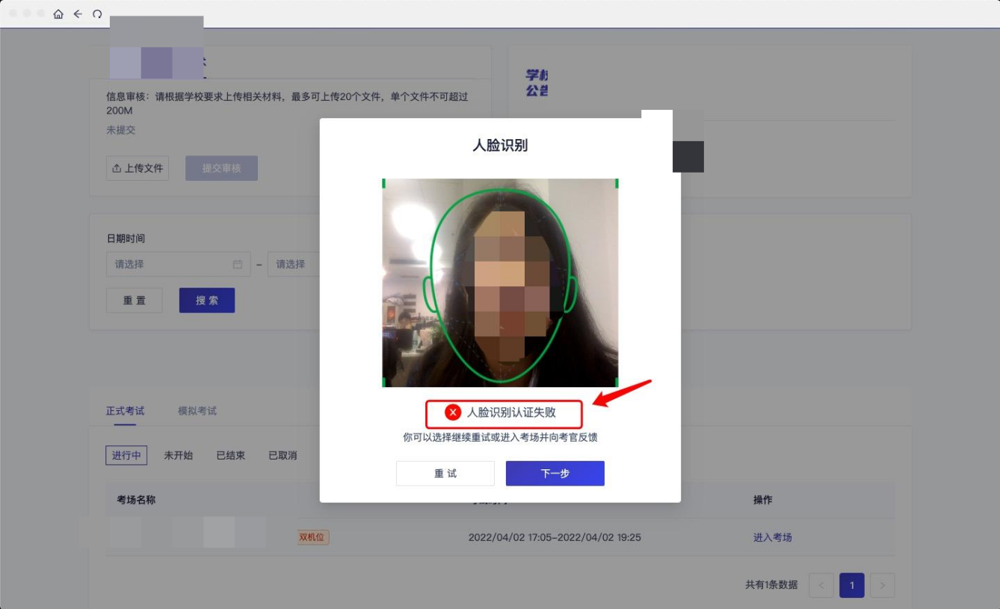

**2.4.3 进入笔试房间**

（1）进入人机笔试界面后，需要加入二机位

点击一机位下边的二维码，二维码自动放大并出现于屏幕中央

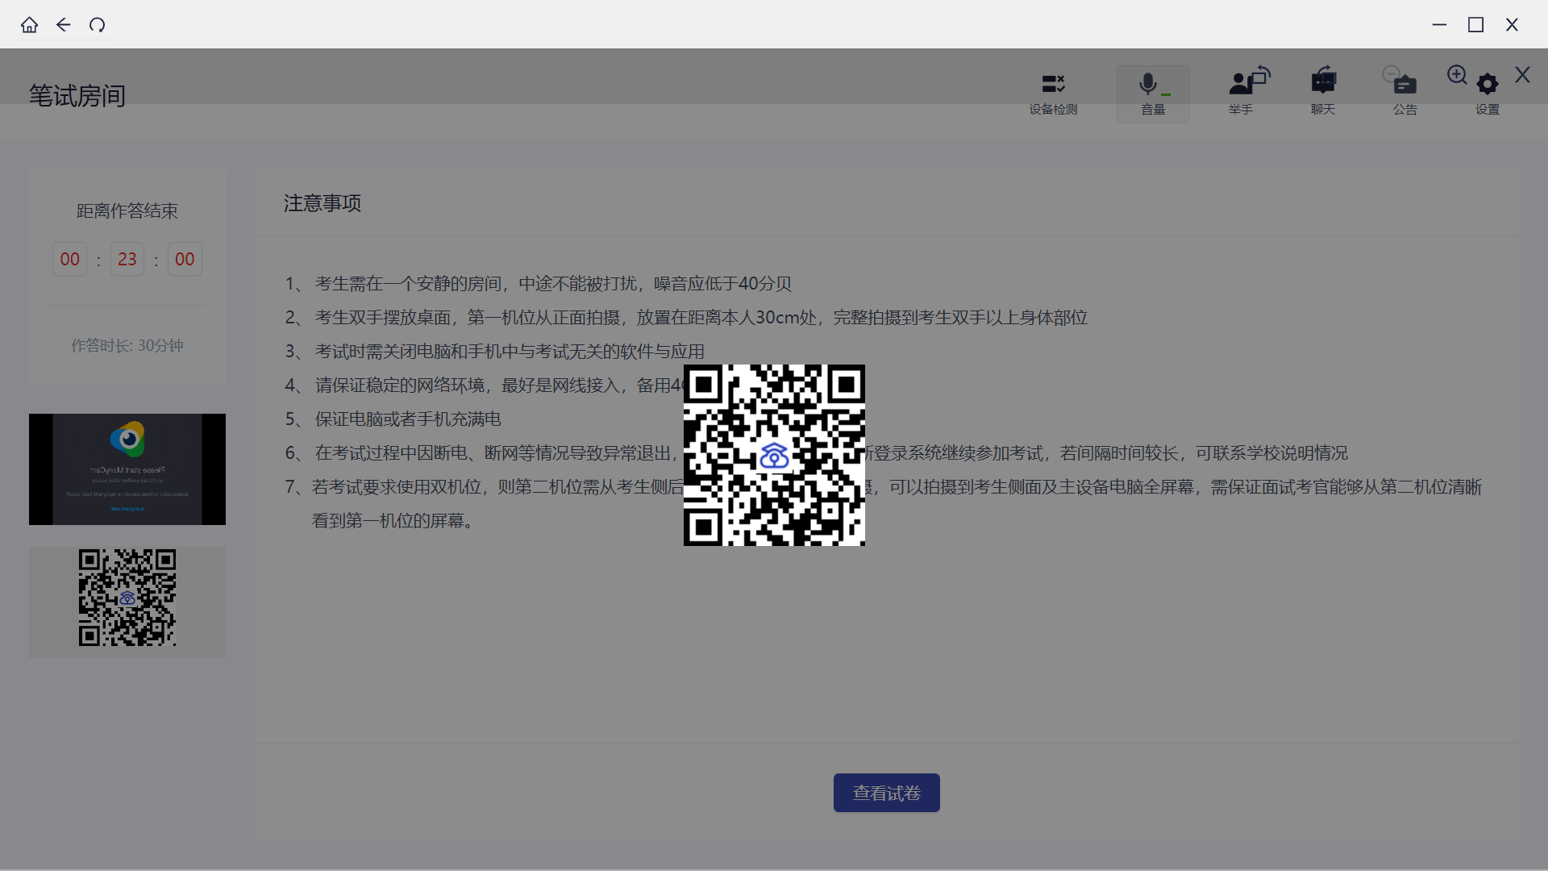

（2）用二机位手机上已经安装好的云考场App（无需登录），扫码加入二机位

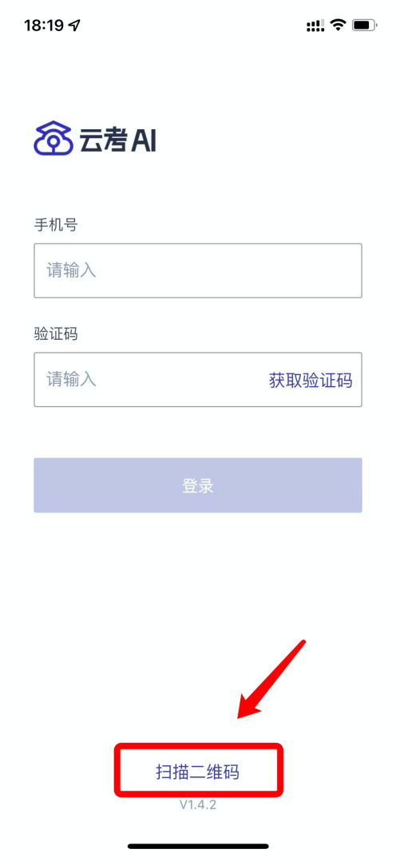

（3）手机二机位加入成功后，会显示“视频已加入”。根据考试要求，将手机置于指定位置，此时，一二机位布置成功。

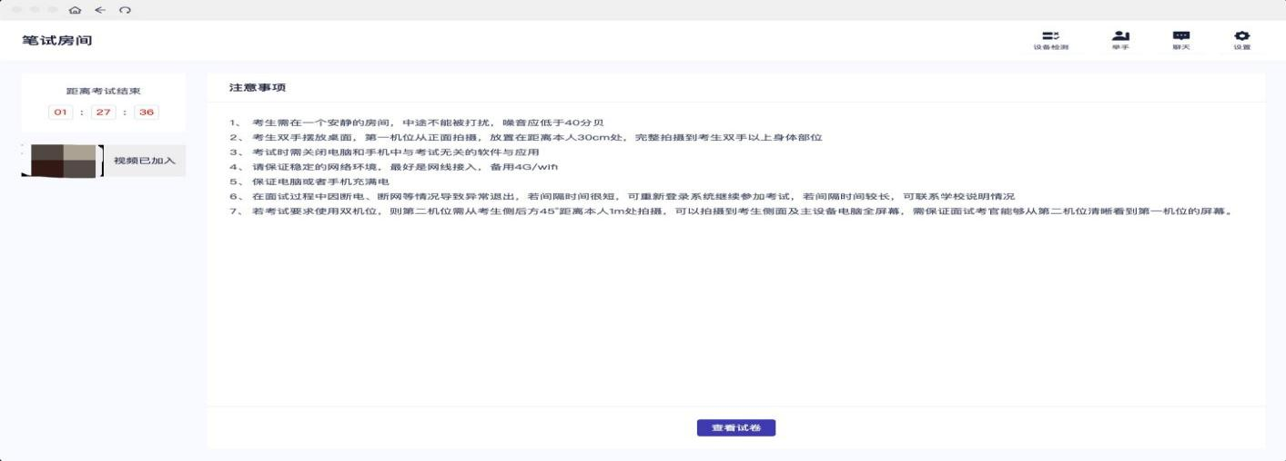

**2.4.4 开始考试**

（1）试卷下发后，即可开始作答

（2）考试过程中，如果遇到问题需要帮助，可以点击右上角的”举手“示意考官，也可以点击“聊天”和考官文字交流。

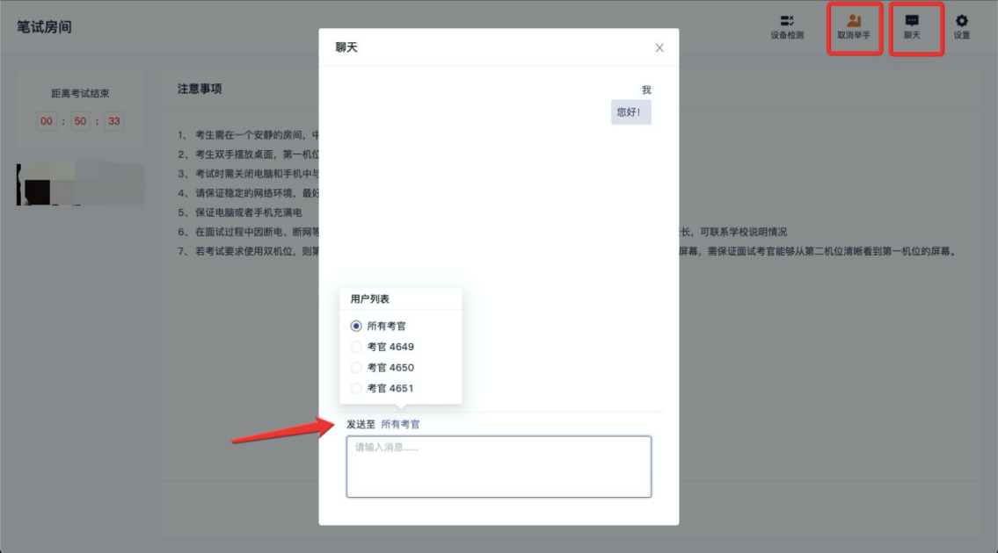

（3）答题完成后，点击“保存答卷”，并点击“返回试卷列表（去交卷）”

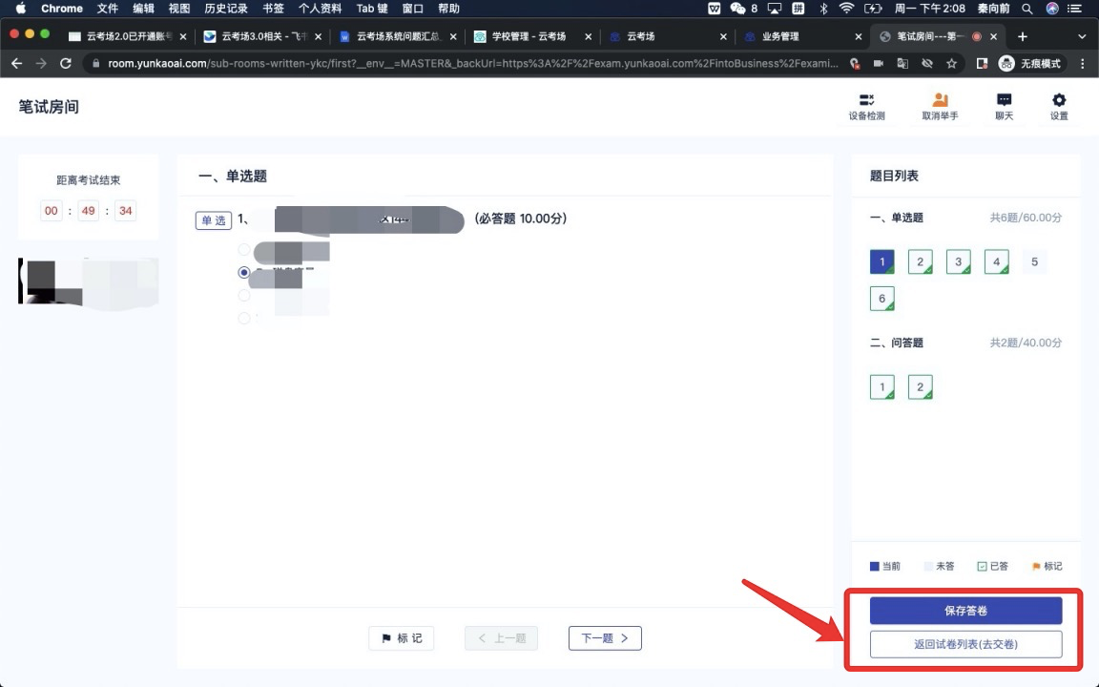

1. 点击“交卷”，自动退出考场，考试结束。

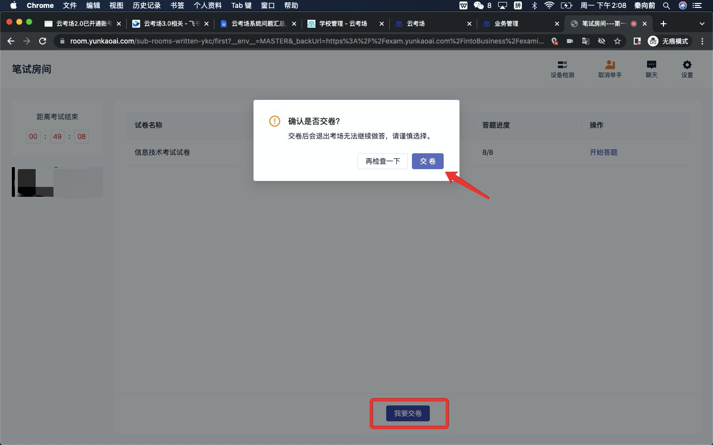

（5）备注：开考三十分钟之后可以交卷，离开考场

# 3.使用软件（手机作为一机位）

**3.1打开软件，完成登录**

输入身份证号进行登录，密码为身份证号后六位

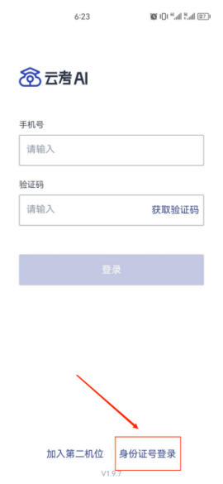 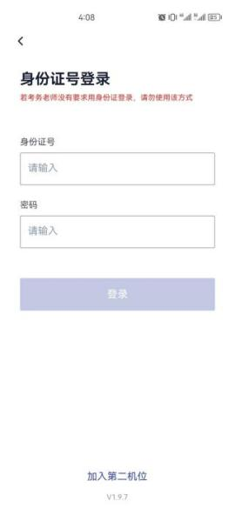

**3.2 选择考试业务，点击进入考场**

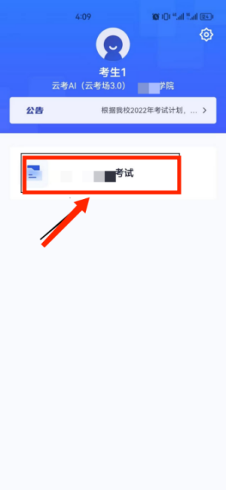

**3.2.1缴费**

1. 考试缴费只能在pc端或者网页端进行缴费（参考上方电脑端流程）
2. 一旦考试业务建立完成，可以提前缴费，不必等到考试前缴费
3. 使用微信扫码支付考试费85元，只需要缴费一次即可

**3.2.2 签署考试承诺书**

考试时间到后，点击“加入第一机位”，阅读承诺书，有10秒时间，点击“同意”签署考试承诺书

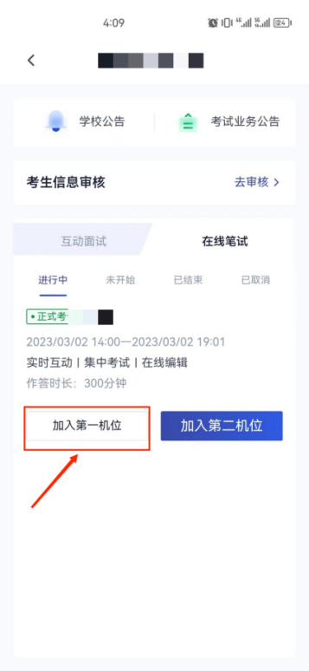 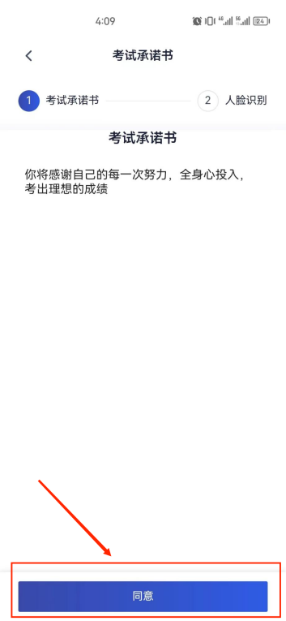

**3.2.3 进行人脸识别**

人脸认证成功后，点击“下一步”，进入考场

注意：若人脸认证失败，可以点击“重试”进行重新识别，或点击“下一步”正常进入考场，听从考官安排。

人脸识别注意事项：调整光线，不能佩戴眼镜，帽子等

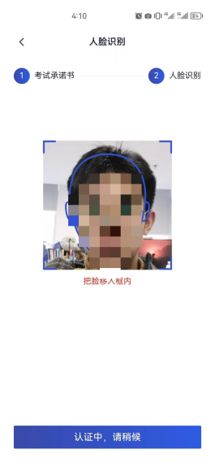 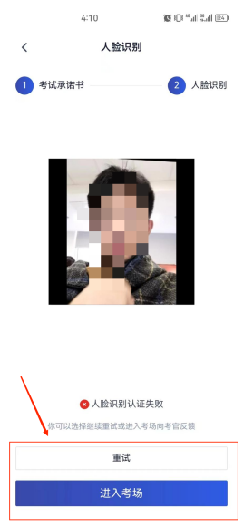

**3.2.4 进入笔试房间**

（1）进入人机笔试界面后，需要加入二机位

点击一机位右边的二维码，二维码自动放大并出现于屏幕中央

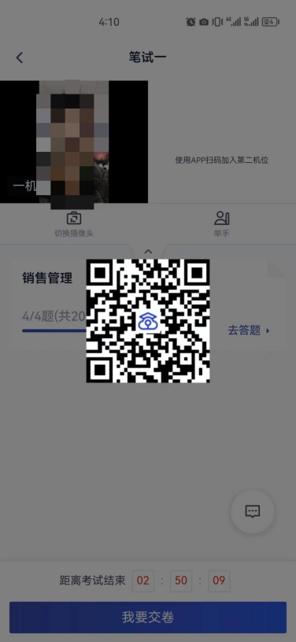

（2）用二机位手机上已经安装好的云考场App（无需登录），扫码加入二机位



1. 手机二机位加入成功后，会显示“二机位已加入”。根据考试要求，将手机置于指定位置，此时，一二机位布置成功。

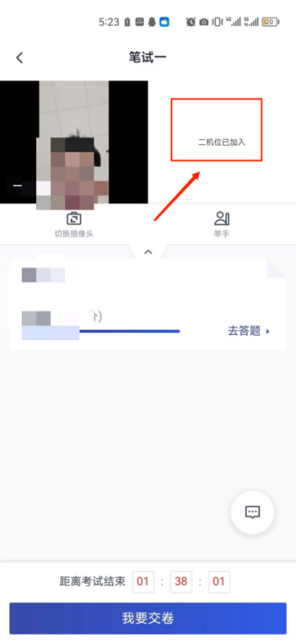

**3.2.5 开始考试**

（1）试卷下发后，即可开始作答

（2）考试过程中，如果遇到问题需要帮助，可以点击右上角的”举手“示意考官“也可以点击右下角聊天框给考官发送消息。

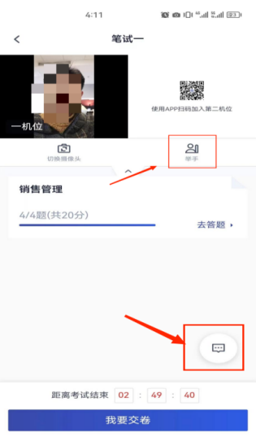

1. 答题完成后，点击“去交卷”，并点击“我要交卷”（交卷后不能再进入考场）

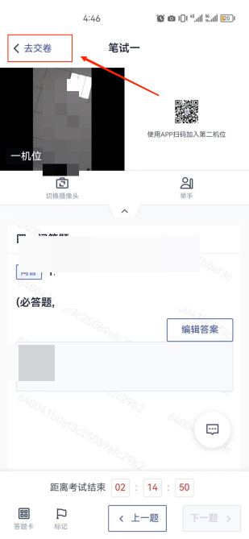 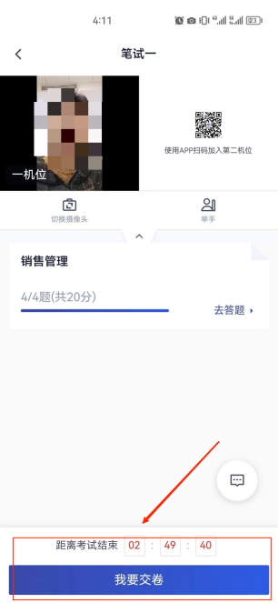 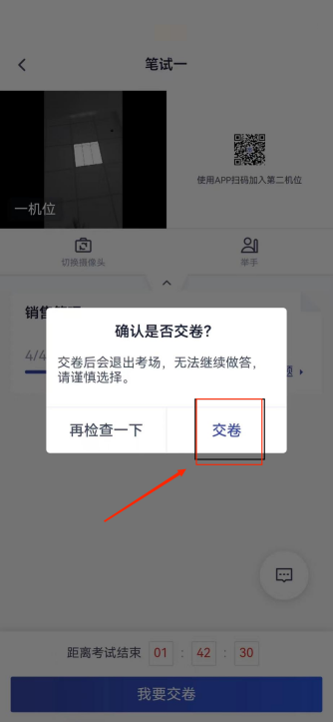

（4）备注：开考三十分钟之后可以交卷，离开考场

三．考场纪律

1.考试当天，考生本人须独立在考试房间中进行作答；考试过程中，房间内不得有其他任何人员出入，不得有任何考试禁止出现的物品。

2.考试期间，电脑、键盘等考试用品须全程放置在桌面上；禁止使用任何未经过学校同意的材料，禁止使用纸张、电子设备等任何物品抄写、记录试题及相关内容等行为。

3.考试过程中避免佩戴帽子、头巾、发带、墨镜、珠宝、领带夹等任何配饰物品（因宗教信仰需要佩戴者请在考试日之前与学校老师联系）。

4.考生入场后（进入网络考试界面后）直到考试结束，禁止随意走动出入房间，禁止与他人交流；禁止切出网络考试界面，如强行切出考试页面，此举平台会有记录，一经发现视为考试作弊，考试成绩无效处理。

5.考试日当天，因非考试主办方原因没有参加或者未完成考试的，结果由考生本人承担，考试主办方与考试平台不予补时、补考，报名费用不予退还。

6.考试过程中，监考如发现考生有任何与考试无关的异常行为、手势、通话等，将随时通过视频提出警告，若考生无视警告将取消考试成绩。

7.考试主办方将保留对考生违纪行为进行考后追责的权利。

四．考生注意事项

1.考生应实时关注乌兰察布职业学院招生信息网等此类公共平台，得到学院对考试安排等相关信息及相关要求，并认真阅读学习。

2.在线考试所需设备要求及考试环境要求已在上文中强调，请考生在考试日之前，提前将所需设备准备并调试好，提前将考试环境部署好。考试当天因考生个人设备未准备好，或因考试环境不达标造成考生违反考场纪律情况，由考生自己负责。

3.若在考试中，由考试平台出现的问题耽误考生考试时间或是对考生正常考试造成影响，请尽快联系学校老师，并尽可能地详细地阐明出现的问题、原因，后续得到学校老师或者相关工作人员对此统一的答复、解决方案。

4.在线答题考试考生须注意，合理控制答题时间，在考试结束之前，请务必点击“提交考卷”，未点击“提交考卷”的考生将没有考试成绩，视作成绩无效处理。

五．考试时间、地点及注意事项

（一）线上模拟考试演练时间

2023年3月9日（下午15:00-17:00）

(二)考试时间

第一次网上征集志愿报名的考生高职单招考试2023年3月11日（上午9:00-12:00)；

第二次网上征集志愿报名的考生高职单招考试2023年4月11日(上午9:00-12:00)。

六．考试地点

考生根据自己所处地理位置，就近选择本人参加考试的地点。考生需要选择相对独立无干扰的考试房间，保证网络信号良好，提前准备好网络远程考试所需的电脑和手机。

七．考试形式与内容

学院单独考试招生的普通高中毕业生实行“文化素质+职业适应性测试”、中职学校毕业生实行“文化素质+职业技能”的评价方法。

（一）文科类考生

1.考试形式

报考学院志愿的文科类考生，参加学院组织的“文化素质+职业能力测试”的考试。

2.试题内容:文科类试题内容由语文、数学(文科)、英语、职业能力等部分组成，其中语文100分、数学(文科)100分、英语50分、职业适应性测试50分，共计300分。

（二）理科类考生

1.考试形式

报考学院志愿的理科类考生，参加学院组织的“文化素质+职业能力测试”的考试。

2.试题内容:理科类试题内容由数学(理科)、语文、英语、职业能力等部分组成，其中数学(理科)100分、语文100分、英语50分、职业适应性测试50分，共计300分。

(三）对口中职类考生

1.考试形式

报考学院志愿的对口中职类考生需参加学院组织的语文、数学(中职)以及“专业综合考试和技能考试”。

2.试题内容

中职类试题内容由语文、数学(中职)和牧医类、机电类、汽驾类、旅游类、财会类、农学类、计算机类、幼师类、建筑类“专业综合考试和技能考试（笔试）”组成，其中语文50分、中职数学50分、专业综合100分、技能考试（笔试）100分，共计300分。

八．学院地址、联系方式

1.乌兰察布市集宁新区满达东街曙光路南路一号

2.若有与软件相关问题，请联系人以下技术人员:

张老师：15198021812

邓老师：18349260874

鲜老师：13281077880

3.学院联系电话:

陈老师：0474-8303456

纪老师：13664043489

4.学院网址:https://www.ulvc.edu.cn/

5.学院招生网站:https://zs.ulvc.edu.cn/

乌兰察布职业学院

2023年3月4日